**Actividad 4**: En esta actividad, debe construir una app que resuelva un problema o algoritmo en donde participen mínimo tres entradas de datos y apliquen toma de decisiones, generando un resultado, por ejemplo, el mayor de tres números. En esta app debe:

**1a) Versión:** En el código (diseño XML del activity), agregar la propiedad OnClick en un botón y su valor es el nombre de una función java que generará el resultado del problema o algoritmo propuesto.

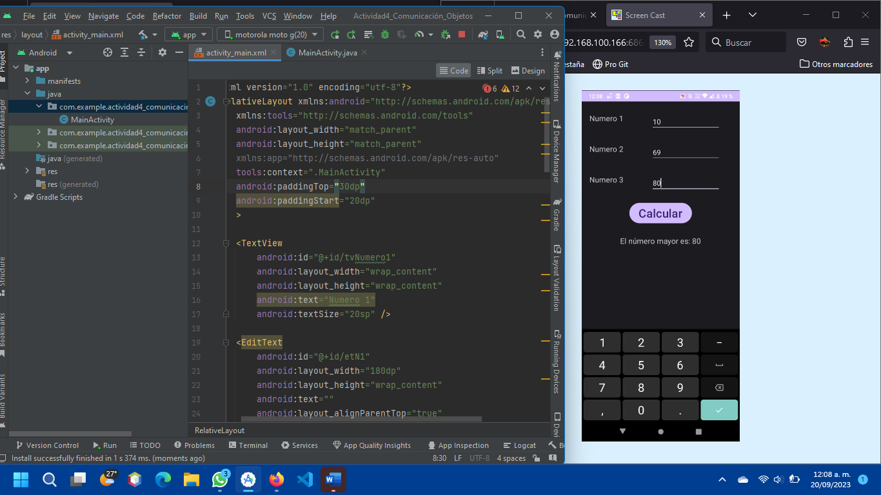

En esta actividad de calcular el numero mayor de tres numero ingresado en la aplicación y que por resultado en numero Mayor es el resultado de final y que funciona de esta manera.

* Paso1: Fue agregar cada uno de los componentes es decir cada uno de los botones de TextWiew y Editex, una vez agregados los componentes nombramos los nombres de los botones en la carpeta rest y dentro de esa carpeta y dentro del layout el archivo activity_main.xml, creamos el diseño de la interfaz de la aplicación.
* Paso2: Fue crear los imports.
* Import android.os.Bundle;
* import android. view. View;
* import android. widget. EditText;
* import android.widget.TextView;

Paso3:

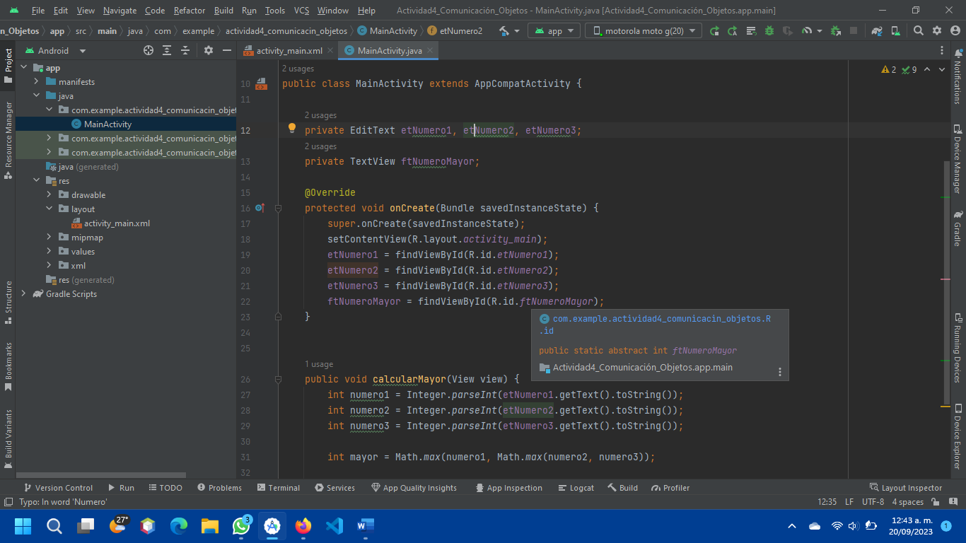Crear una clase dentro de esa clase nombramos las variables que en este caso fueron cada uno de los EditText y TextView , mandamos amos a traer a cada una, posteriormente mandamos a imprimir Calcular Mayor que hace referencia las Views de cada uno y finalmente se obtiene como resultado que numero es mayor, de los 3 números agregamos,



RESULTADO